8 清兵卫与葫芦
名校讲坛
1.主题解说
小说通过清兵卫与葫芦的故事，批判了那种粗暴扼杀少年个性、剥夺孩子爱好的做法，呼吁人们尊重个性，让个性自由发展。
2.重点突破
小说展示的一对非常重要的矛盾冲突是什么？小说设置这一矛盾突出了清兵卫的什么个性？
提示：小说的矛盾冲突是清兵卫的爱好与别人的不理解。这个矛盾分为两层：一是清兵卫的爱好与父亲的不支持之间的矛盾；二是清兵卫独到的眼光和世俗常人的眼光之间的矛盾。这一矛盾突出了清兵卫追求独立的个性。
3.结构图解
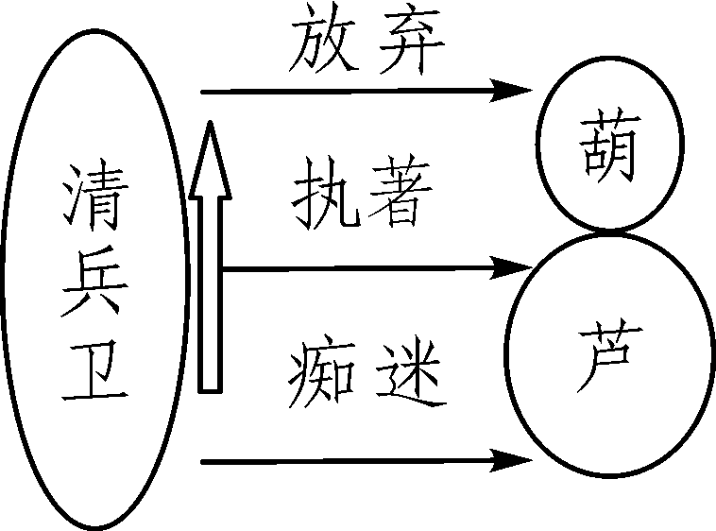
4.学法点津
如何理解倒叙的作用
倒叙，是常用的一种记叙顺序，这种记叙打破了事件原本具有的顺序，先交代其结果或者发展过程中的一个关键情节，再按事情的发展顺序记叙事件。倒叙运用得当，能起到非常重要的作用。
【典型例题】这篇小说采用了怎样的记叙顺序？有怎样的作用？
【参考答案】这篇文章采用了倒叙的记叙顺序，小说开头交代清兵卫放弃自己对葫芦的爱好，转而热爱绘画，那么，是什么原因使他放弃了自己曾那样热衷的葫芦呢？小说留下了悬念，这个开头与小说结尾遥相呼应，强化了小说的主题。
【技法点睛】倒叙，为什么要“倒”，我们在阅读小说的时候，往往开篇“倒”的情节会使人一头雾水，这样读者也亟待了解事情的来龙去脉，这就是我们所说的设置悬念。悬念的设置不但能吸引读者，对于小说的布局谋篇及主题的表达也起着重要的作用。


1.根据拼音写出汉字或给加点字注音。
热zhōng（ ） 哆suō（ ） guāi（ ）觉
光彩熠熠（ ） 战战兢兢（ ） 呵叱（ ）
2.下列书写有误的一项是（ ）
A.情不自尽 唠唠叨叨 狭隘 B.不知疲倦 气喘吁吁 干涉
C.忍气吞声 横瞧竖看 出息 D.偷偷摸摸 呆头呆脑 檐廊
3. (贺州中考)下列句子没有语病的一项是( )
A.由于“神十”航天员精彩的太空授课，使我对神秘太空产生无限的向往之情。
B.夏季是雨水泛滥期，我市广大干部和群众团结一心，做好防洪抗洪工作。
C.社会上愈来愈严重的食品安全问题，广泛引起了人们的关注。
D.假如你是一粒种子，尽管是生在千里沃野，还是长在茫茫戈壁，都要坚强地把根须伸进大地。
4.分析下列句子对人物的描写方法。
（1）“好，你别卖给别人，我回家去马上拿钱来。”清兵卫急匆匆地说。（ ）
（2）他脸无人色地回到家里，靠在火炉边发呆。（ ）
（3）清兵卫的父亲听了这话，立刻抓住正在身边的清兵卫，使劲揍了一顿。（ ）
5.根据提示，完成情境再现。
人物：清兵卫、父亲、母亲
地点：家里
父亲：(恼怒地)抓住身边的清兵卫，使劲地揍了一顿。(①语言：____________________)
母亲：(②舞台说明：________)孩子，快向你爸认错吧，不然还要挨揍啊！
清兵卫：(③心理：__________________________________)(眼瞟了一下柱子)
父亲：不认错，满脑子全是葫芦，这怎么得了！(转眼看见了柱子上的葫芦)我叫你喜欢葫芦，我叫你喜欢葫芦。(④动作：________________________________________)
清兵卫：(声声铁锤砸碎了清兵卫的心，脸色发青)爸爸，你砸吧，最多我以后不爱葫芦了。
(⑤画外音：________________________________________________________________)

6.认真观察右边这幅图片，完成题目。
(1)张亮同学打算将这幅图片命名为“天才小画家”，你觉得好不好？为什么？

(2)将这幅图片与课文内容联系起来，说出你从中获得的启示。


出售欲望的孩子
占保祥
卡尔从小被祖母拉扯大，性格偏激执拗，方圆几个社区，没人愿意招惹他。
13岁那年，一次喝酒后，卡尔竟抢了一位妇女的挎包，里面有几百美元现金。从此，卡尔爱上了抢劫，欲罢不能，无人不知他的恶行。校长对他很是头疼，不知道如何处理这个孤儿。
事情越演越烈，卡尔的欲望愈发膨胀起来。在学校，他成了老大，拉帮结派，唯我独尊，公开旷课，还常常偷同学的东西。
被学校开除后，卡尔才明白自己的行为损害了祖母的尊严。想到祖母苍老的面庞，他无地自容。
走在匆忙的人群中，卡尔看见了一个小个子的老者，他的钱包露了出来，简直是天赐良机。瞬间，欲望控制了卡尔，他跟随着老者，走街串巷。终于，老者走累了，坐在地上休息。
卡尔的手伸向了老人的钱包。一刹那间，钱包就落到了卡尔的手中。
卡尔本来是这样设想的：拿到钱包后，冲老人扮一个鬼脸，然后逃之夭夭。
但他的手却遭到了强有力的反抗，老人的手像钳子一样抓住了他的手。卡尔看到了一张狰狞的脸，可怕的脸。 老人什么也没说，反身将他塞进了身后的小屋里。
老人问他，说吧，怎么办？是送到警察局，还是私了？
别送警察局了，丢面子。卡尔垂头丧气地说。
那好吧，看来你是个惯犯，有这样的本事也算了不起。我有个孙子，很想学会这一招，你将欲望和技能卖给他吧。话音未落，一个年轻人推门走了进来。
他叫奇里，你现在把你所有的技术传给他。但要记住，以后你永远不能再有这样的欲望和行为了，否则你就是侵权。如果发现你再做坏事，就将你扭送到警察局和专利局，因为你同时犯了两大罪，要受到严厉制裁。
老人的话说得斩钉截铁，容不得卡尔不同意。老人拿出一张协议书，抬头写着：出售欲望协议书。老人握着卡尔的手，让他摁下了手印。
卡尔被放出来时，感到一阵恐惧和失望。他想到了老人的脸，那双有力的手，还有那张协议书。
卡尔回到家时，祖母正在与老师谈话。看到祖母向老师求情的表情，卡尔不由失声痛哭。他发誓再也不做对不起祖母的事。
回到学校后，卡尔解散了“坏蛋组织”，一心一意做个好孩子。欲望再次袭来时，眼前便立刻浮现出那位老人的脸。他不敢出手，他害怕报复，害怕那间小黑屋。
卡尔考上高中后，身上的臭毛病彻底改掉了。渐渐地，祖母也年迈多病，无力再管制他。他学会了自立，每天帮祖母打扫房间、做饭，邻居们都夸他是一个懂事的孩子。
那天，卡尔正在侍弄庭院里的鲜花，一位老人推开了他家的院门。卡尔上前询问，却发现是那张可怕的脸。正是那个老者。
卡尔心想，他一定是想将以前的事告诉祖母，无论如何不能让他见到祖母，否则祖母的病会雪上加霜的。这时，老人走了过来，脸上却荡漾着慈祥的微笑。他摸摸卡尔的头，问：你奶奶呢？
她不在家，出去了，我知道你想做什么。你不能这样对待一位病中的老人!卡尔正言厉色。
学会护着奶奶了？好孩子，我是来看望你奶奶的，这不，牛奶、鲜花。老人说着，指了指手中的袋子。
原来他和祖母认识。卡尔一脸疑惑。
老人进了屋，屋内传来了奶奶与老人开心的对话。卡尔忍不住贴在门上偷听。听到一半时，卡尔禁不住潸然泪下。
祖母早就知道了他的劣行，她没有张扬，而是与这位好友一起，用一种特别的方式改掉了卡尔的毛病。这样做，既彻底解决了问题，又不让卡尔失去人格和尊严。
这个出售欲望的孩子，当晚在日记中这样写道：欲望是可以出售的，但亲情和尊严永远不能。
7.请用简洁的语言概述选文写了一个什么样的故事。

8.选文标题中“出售欲望”的意思是什么？

9.选文在艺术表现手法上巧妙设置悬念，请从文中找出来，并说说这样写产生了怎样的表达效果。

10.选文最后说：“欲望是可以出售的，但亲情和尊严永远不能。”你怎样理解这句话？结合生活实际谈谈选文给了你什么启示。

【参考答案】
1.衷 嗦 乖 yì jīng hē chì
2.A
3.B(解析：A项缺主语，删掉“由于”或“使”；C项语序不当，将“广泛”移至“关注”之前；D项用词不当，将“尽管”改为“不管”。)
4.(1)语言描写(2)神态描写(3)动作描写
5.①你这个没出息的孩子！像你这样的家伙，赶快给我滚蛋吧！②惶恐地③我没有错，你尽管打好了，只要我心爱的葫芦还在！④转身到墙角拿起锤子，将葫芦一个个砸碎了，满地都是残片。⑤父亲的粗暴扼杀了一个天才孩子的梦想，这是清兵卫的悲剧，但愿不要成为我们的悲剧！
6.(1)示例：好。这个名字体现了图片内容，又表现了对图片中小主人公个性爱好的赞赏之意。(2)示例：一个孩子有爱好、有个性是一件好事，家长应加以鼓励、支持，任何阻挠甚至是破坏的做法都是错误的。
7.写卡尔在祖母和老人的巧妙教育下，改掉了坏毛病。
8.“出售欲望”指卡尔将抢钱偷钱的想法出卖给人，就没有了这种权利，以后再抢钱偷钱就是侵权。
9.“祖母早就知道了他的劣行，她没有张扬，而是与这位好友一起，用一种特别的方式改掉了卡尔的毛病。”这样写使故事情节曲折动人，突出了祖母的慈爱与智慧。
10.①一个人身上的贪欲是可以出卖的，是可通过别人的教育和自己的努力改正的，但亲情和人格尊严是不能出卖的，也就是说师长与亲人的关爱、自己的人格尊严无论如何不能丢。②示例：现实生活中，老师、家长不能用简单粗暴的方法对待犯错误的孩子，要懂得教育方法。而有坏毛病的孩子，应多为父母、亲人着想，多为家庭、学校着想，要维护自己的人格和尊严。

